হার্ডি-ওয়েনবার্গ নীতি এবং জেনেটিক্স

# ভূমিকা

1908 খ্রিষ্টাব্দে ব্রিটিশ গণিতবিদ গডফ্রে হ্যারল্ড হার্ডি এবং জার্মান চিকিৎসক উইলহেম ওয়েনবার্গ কর্তৃক প্রদত্ত হার্ডি-ওয়েনবার্গ নীতি (Hardy–Weinberg Principle) জনসংখ্যা বংশাণুবিজ্ঞানের একটি নীতি যা সময়ের সাথে জনসংখ্যার জেনেটিক মেকআপের পূর্বাভাস নির্ণয়ের জন্য একটি গাণিতিক মডেল প্রদান করে। নির্দিষ্ট পরিবেশে একটি জনসংখ্যার অ্যালিল ফ্রিকোয়েন্সির (একটি জিনের বিভিন্ন প্রকরণ) স্থির থাকার ঘটনাকে এই নীতির সাহায্যে ব্যাখ্যা করা যায়। উল্লেখ্য, একই জিনের বিভিন্ন সংস্করণকে সেই জিনের অ্যালিল (Allele) বলে।

# হার্ডি-ওয়েনবার্গ নীতি

| **বিবৃতি:** বিবর্তনীয় প্রভাবসমূহের অনুপস্থিতিতে জনসংখ্যার অ্যালিল এবং জিনোটাইপ ফ্রিকোয়েন্সি বংশানুক্রমে প্রজন্ম হতে প্রজন্মে স্থির থাকবে। |
| --- |

কোনো একটি পপুলেশনে এই নীতি প্রযোজ্য হওয়ার জন্য অবশ্যই নিম্নোক্ত শর্তসমূহ সত্য হতে হবে:

* বৃহৎ জনসংখ্যায় বিশেষ জিনোটাইপের (genotype) পছন্দ ছাড়াই দুটি বিপরীত লিঙ্গের জীব দৈবক্রমে অবাধে মেলামেশা করতে পারবে।
* অ্যালিল ফ্রিকোয়েন্সি পরিবর্তনকারী জেনেটিক ড্রিফট (genetic drift) রোধে জনসংখ্যার আকার অবশ্যই যথেষ্ট বড় হতে হবে।
* সময়ের সাথে সাথে অ্যালিলগুলি এক ফর্ম হতে অন্য ফর্মে পরিবর্তিত হওয়া যাবে না, অর্থাৎ মিউটেশন (mutation) হবে না।
* নতুন অ্যালিল যাতে প্রবেশ বা কোনো অ্যালিল যাতে হারিয়ে যেতে না পারে, তাই কোনো জীব জনসংখ্যার মধ্যে প্রবেশ (enter) বা প্রস্থান (leave) করবে না।
* সমস্ত জীবের, জিনোটাইপ নির্বিশেষে, বেঁচে থাকার এবং প্রজননের সমান সম্ভাবনা নিশ্চিত করতে হবে, অর্থাৎ প্রাকৃতিক নির্বাচন (natural selection) হবে না।

## হার্ডি-ওয়েনবার্গ সমীকরণ

অ্যালিল ফ্রিকোয়েন্সি এবং জিনোটাইপ ফ্রিকোয়েন্সির মধ্যবর্তী সম্পর্ক গাণিতিকভাবে ব্যাখ্যায় হার্ডি-ওয়েনবার্গ সমীকরণ ব্যবহৃত হয়। মনে করি একটি জিনের দুইটি অ্যালিল হওয়া সম্ভব, $A$ এব $a$ ং যাদের অ্যালিল ফ্রিকোয়েন্সি যথাক্রম $f(A)=p$ ে এব $f(a)=q$ ং , অর্থাৎ $p+q=1$.

হার্ডি-ওয়েনবার্গ নীতি অনুযায়ী, নিম্নোক্ত সমীকরণের সাহায্যে পরবর্তী প্রজন্মে জিনোটাইপ ফ্রিকোয়েন্সি প্রেডিক্ট করা সম্ভবঃ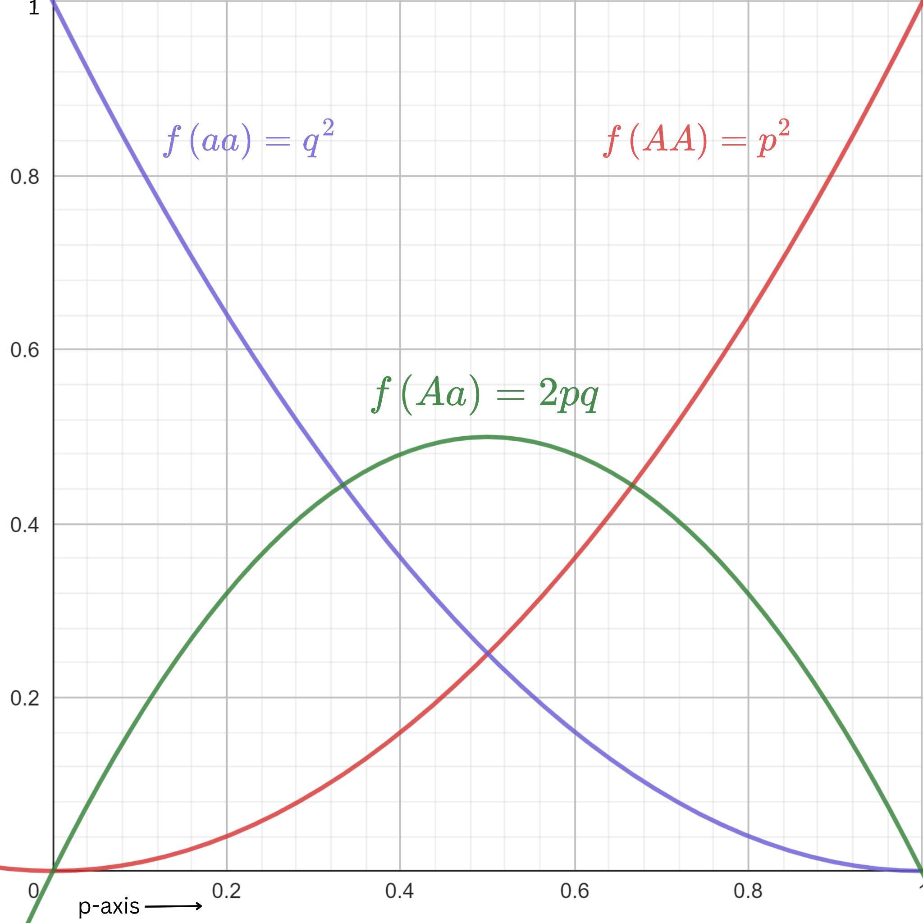

|  |
| --- |

যেখানে,

* সমজাতীয় (homozygous) প্রকট (dominant) জিনোটাইপের $(AA)$ ফ্রিকোয়েন্সিক $f(AA)=p^{2}$ ে ;
* ভিন্নধর্মী (heterozygous) জিনোটাইপের $(Aa)$ ফ্রিকোয়েন্সিক $f(Aa)=2pq$ ে এবং
* সমজাতীয় (homozygous) প্রচ্ছন্ন (recessive) জিনোটাইপের $(aa)$ ফ্রিকোয়েন্সিক $f(aa)=q^{2}$ ে দ্বারা প্রকাশ করা হয়।

## সাধারণ সমীকরণ

অধিকাংশ ইউক্যারিওটিক প্রজাতিই ডিপ্লয়েড জীব। তবে পলিপ্লয়েড জীবের ক্ষেত্রে দুইয়ের অধিক ক্রোমোসোম সেট থাকে। $c$ সংখ্যক $(c∈ℕ)$ ক্রোমোসোম সেট আছে এমন জীবের ক্ষেত্র $n$ ে সংখ্যক পৃথক অ্যালিলের জন্য হার্ডি-ওয়েনবার্গ সাম্যাবস্থার জিনোটাইপ ফ্রিকোয়েন্সিসমূহ $(p_{1}+p_{2}+ ... + p_{n})^{c}$ এর বহুপদী বিস্তৃতির পদসমূহ হতে নির্ণয় করা যায়।

# সেক্স-লিংকড ইনহেরিটেন্স

সেক্স-লিংকড ইনহেরিটেন্সের (Sex-linked inheritance) ক্ষেত্রে জিনসমূহ সেক্স-ক্রোমোসোমে (X বা Y) থাকে। X ক্রোমোসোমের তুলনায় Y ক্রোমোসোম ছোট আকৃতির হওায় Y ক্রোমোসোমে জিনের সংখ্যা খুবই কম থাকে। তাই বেশিরভাগ সেক্স-লিংকড বৈশিষ্ট্য X ক্রোমোসোমে অবস্থিত জিনগুলোই বহন করে। হেটেরোগ্যামেটিক লিঙ্গে (পুংলিঙ্গ) এক কপি X-লিঙ্কড জিন এবং হোমোগ্যামেটিক লিঙ্গে (স্ত্রীলিঙ্গ) দুই কপি X-লিঙ্কড জিন থাকে। মেয়েদের ক্ষেত্রে, হার্ডি ওয়েনবার্গ নীতি অনুযায়ী জিনোটাইপ ফ্রিকোয়েন্সি জিনের দুইটি অ্যালিলের জন্য $p^{2}, 2pq, q^{2}$ এবং পুরুষদের ক্ষেত্রে, হেমিজাইগোটিক হওয়ার কারণে জিনোটাইপ ফ্রিকোয়েন্স $p$ ি এব $q$ ং .

পুত্রসন্তানদের X ক্রোমোসোম মাতার কাছ থেকেই আসে, তাই যদি একটি জনসংখ্যায় নারীদের মাঝে একটি নির্দিষ্ট অ্যালিলের উচ্চ ফ্রিকোয়েন্সি থাকে তবে সেই অ্যালিলের পুরুষ উত্তরাধিকারীর সংখ্যা বৃদ্ধি পাবে, অর্থাৎ পুরুষদের মাঝে এই অ্যালিলের ফ্রিকোয়েন্সি বৃদ্ধি পাবে। এতে জনসংখ্যা দ্রুত ভারসাম্য অর্জন করে, কারণ পুরুষদের অ্যালিল ফ্রিকোয়েন্সিগুলো প্রজন্ম হতে প্রজন্মে নারীদের অ্যালিল ফ্রিকোয়েন্সির সাথে বিন্যস্ত হবে।

# হার্ডি-ওয়েনবার্গ নীতির প্রয়োগ

একটি পপুলেশনে কোনো অটোসোমাল রিসেসিভ ডিসঅর্ডারে আক্রান্তের ফ্রিকোয়েন্সির উপর ভিত্তি করে বাহকের ফ্রিকোয়েন্সি অনুমান করতে হার্ডি-ওয়েনবার্গ নীতির প্রয়োগ করা যেতে পারে। উল্লেখ্য, কোনো ব্যক্তির অটোসোমাল রিসেসিভ ডিসঅর্ডার দ্বারা প্রভাবিত হওয়ার জন্য জিনের দুটি কপি অবশ্যই পরিব্যক্ত (mutated) হতে হবে।

### উদাহরণ

**মনে করি,** হার্ডি-ওয়েনবার্গ নীতির শর্তসমূহ মেনে চলে এমন একটি পরিবেশে পর্যবেক্ষণের মাধ্যমে পাওয়া তথ্য অনুসারে প্রতি 2000 জন মানুষের মধ্যে 5 জন বিটা থ্যালাসেমিয়া রোগে আক্রান্ত। উক্ত পরিবেশে এ রোগের বাহকের ফ্রিকোন্সি হব $2pq$ ে , যখন $q^{2}$ ও $p^{2}$ যথাক্রামে আক্রান্ত এবং সুস্থ ব্যক্তির ফ্রিকোয়েন্সি। এখানে,

$q^{2}=\frac{5}{2000}=0.0025$

$q = 0.05$

$p=1-q=0.95$

$2pq = 0.095$

সুতরাং আমরা বলতে পারি, প্রদত্ত পরিস্থিতিতে বিটা থ্যালাসেমিয়া রোগের বাহকের ফ্রিকোয়েন্স $2pq = 0.095$ ি , অর্থাৎ জনসংখ্যার 9.5% এ রোগের বাহক। $p^2 + 2pq + q^2 = 1$ সমীকরণ হত $p^2$ ে , অর্থাৎ সুস্থ ব্যক্তির ফ্রিকোয়েন্সি নির্ণয় করা সম্ভব। প্রদত্ত তথ্য হতে পাওয়া যায়, মোট জনসংখ্যার 0.25% বিটা থ্যালাসেমিয়ায় আক্রান্ত, 9.5% এ রোগের বাহক এবং 90.25% সুস্থ।

*[বিঃদ্রঃ উপরোক্ত উদাহরণে ব্যবহৃত তথ্যসমূহ কাল্পনিক]*

# উপসংহার

বাস্তবে, পপুলেশন খুব কমক্ষেত্রেই হার্ডি-ওয়েনবার্গের সকল শর্ত পূরণ করে। প্রাকৃতিক নির্বাচন, জেনেটিক ড্রিফ্ট, মিউটেশন এবং জিন প্রবাহের মতো বিবর্তনীয় প্রভাব অ্যালিল ফ্রিকোয়েন্সি পরিবর্তন করতে পারে, যার ফলে জনসংখ্যা সাম্যাবস্থা হতে বিচ্যুত হয়। তবুও, হার্ডি-ওয়েনবার্গ নীতি এই বিবর্তনীয় শক্তিসমূহ বিশ্লেষণের জন্য একটি গুরুত্বপূর্ণ বেসলাইন মডেল হিসাবে কাজ করে।

কখন এবং কিভাবে জনসংখ্যা বিকশিত হচ্ছে তা শনাক্ত করার জন্য এটি গবেষকদের একটি কাঠামো প্রদান করে। উদাহরণস্বরূপ, যদি পর্যবেক্ষণ করা জিনোটাইপ ফ্রিকোয়েন্সিসমূহ হার্ডি-ওয়েনবার্গ সমীকরণ দ্বারা ভবিষ্যদ্বাণী করা ফ্রিকোয়েন্সি হতে ভিন্নতর হয়, তবে বিজ্ঞানীরা অনুমান করতে পারেন যে প্রদত্ত জনসংখ্যায় অভিব্যক্তিমূলক শক্তি কার্যকর। পরিশেষে বলা যায়, জনসংখ্যার জেনেটিক গঠন অধ্যয়নের জন্য হার্ডি-ওয়েনবার্গ সাম্যাবস্থা অত্যন্ত গুরুত্বপূর্ণ।

- মুঃ মুহিত হাসান